Художественное творчество по теме: Животные жарких стран.
Воспитатель: Аминова.Н.П
В нашей группе прошла тематическая неделя: животные жарких стран.В образовательной деятельности ребято познакомились с удивительным животным миром.Итогом интересной недели-выставка творческих работ,которые выполнялись различным способом: рисование, аппликация, конструирование.Предлагаем вам некоторые работы из нашей выставки.
В очень жаркую страну
Я сегодня попаду
И увижу там шакала
Кенгуру,гиппопотама,
Обезьянку,тигра,льва,
Крокодила и слона.
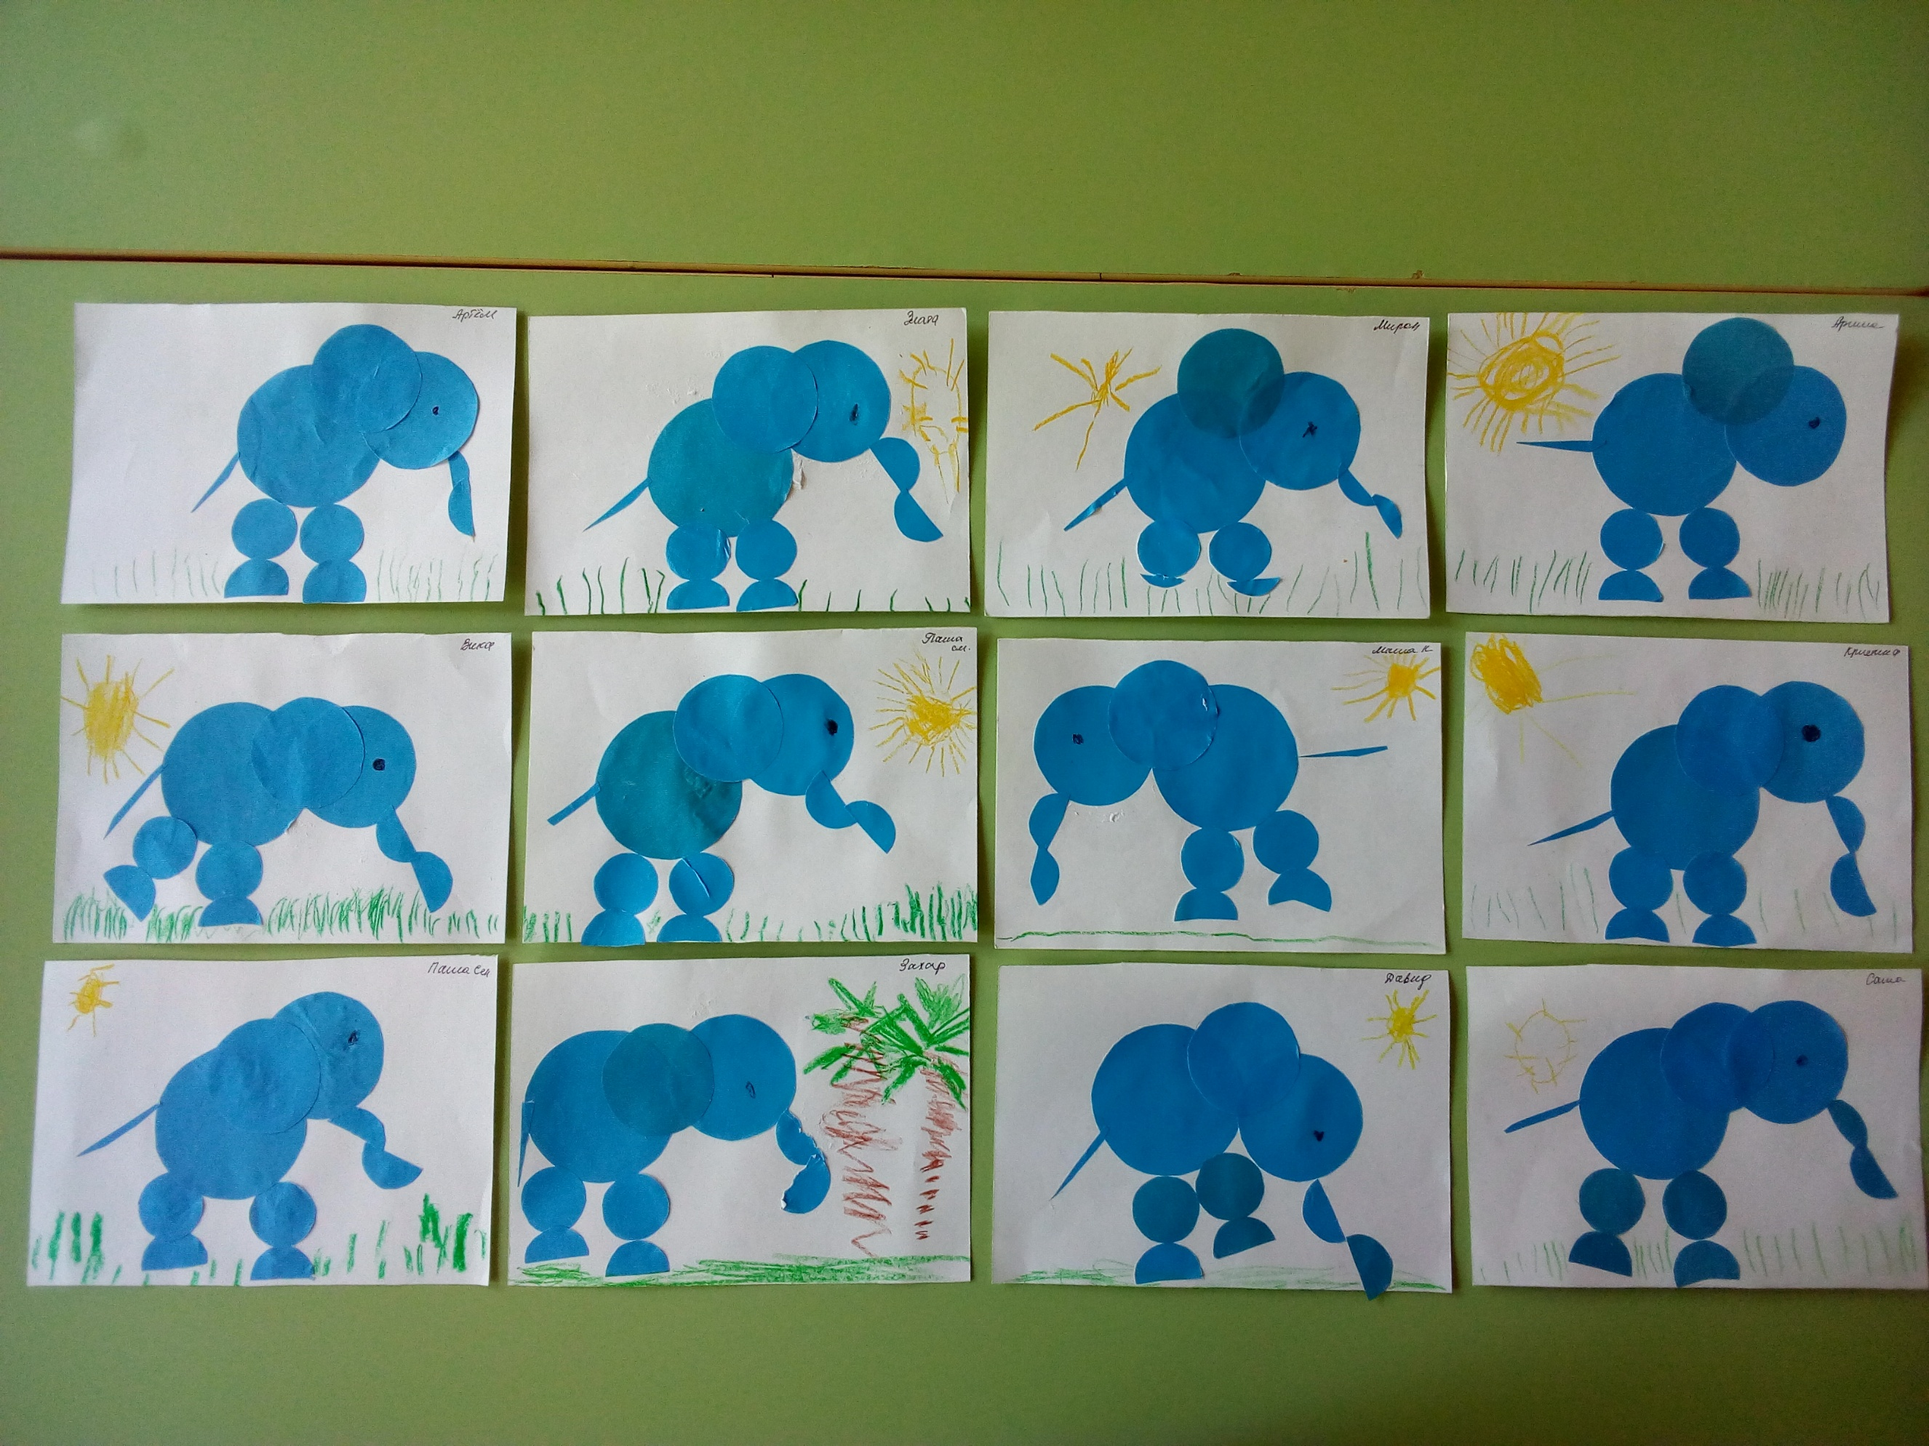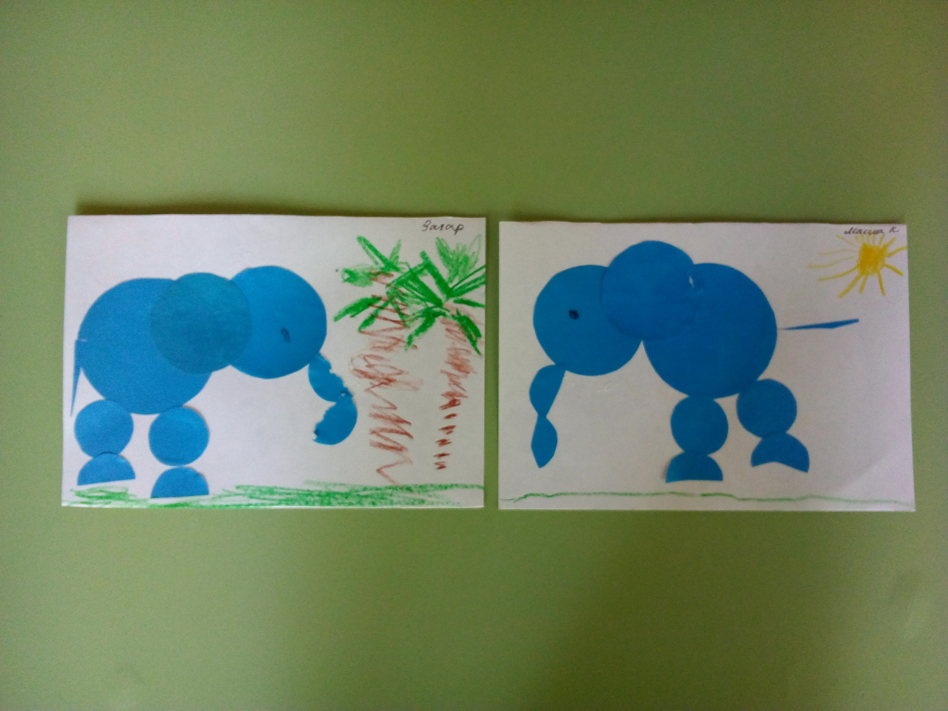
Больше всех на суше он,очень очень добрый слон,
Видно даже у зверей тот и больше кто добрей.
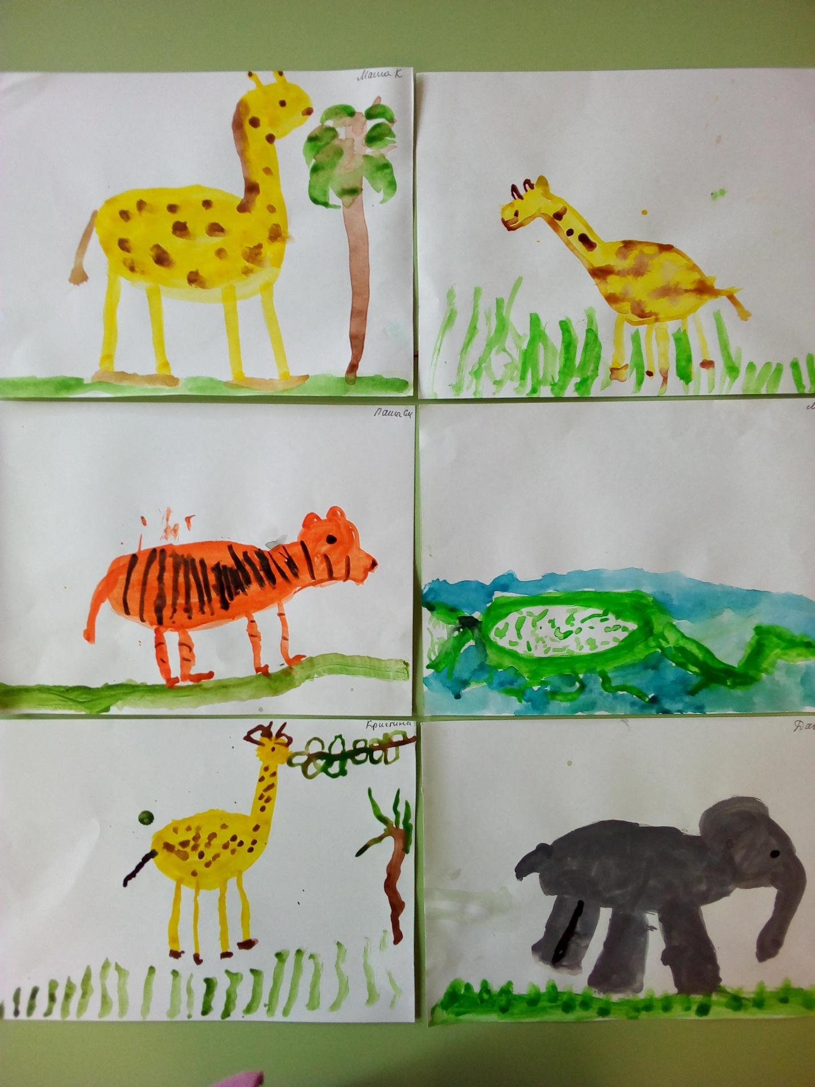

Достает своей макушкой у деревьев до верхушки,
Шея,как высокий шкаф,добрый в пятнышках……….жираф.
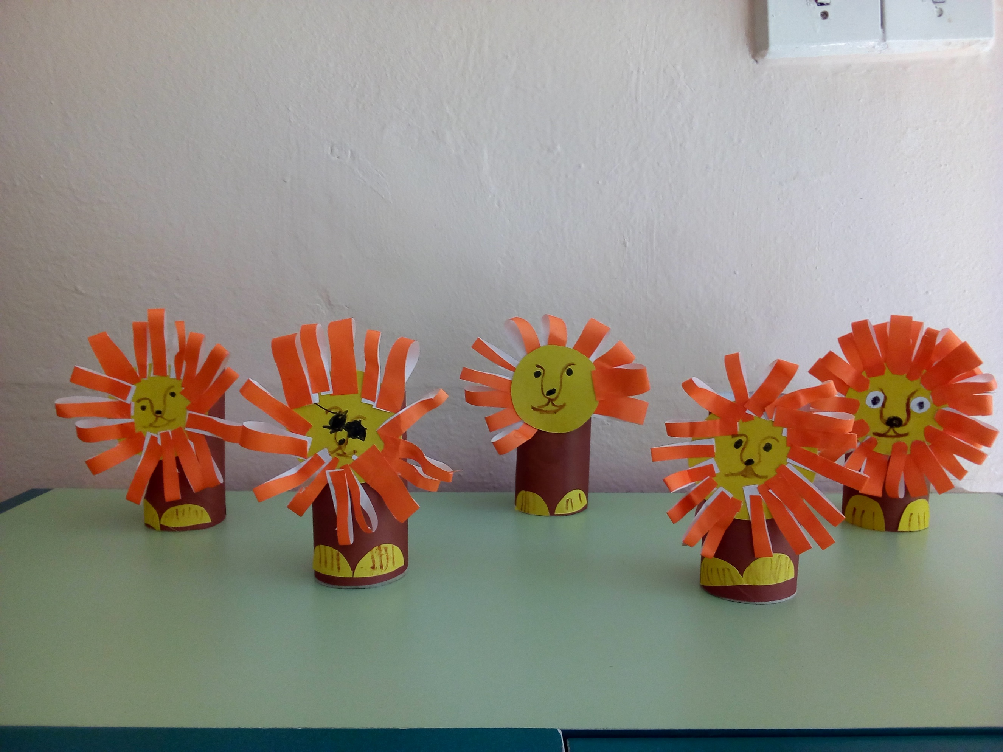
Этот маленький котёнок зверя грозного ребёнок
Вырастай же поскорей станешь ты царем зверей.

